1. Đồ thị vô hướng

1.1. Bậc của đỉnh
Khái niệm
- Cạnh liên thuộc : là cạnh kết nối 2 đỉnh của đồ thị
- Bậc của đỉnh : là số cạnh liên thuộc đến đỉnh đó (không tính khuyên)
Ký hiệu bậc của đỉnh: deg(tên_đỉnh)
Ví dụ:
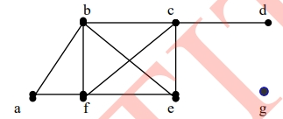
deg(a)=2 deg(b)=deg(c)=deg(f)=4
deg(e)=3 deg(d)=1 deg(g)=0

Định lý
- Tổng bậc_của_các_đỉnh trong đồ thị bằng 2*số_cạnh
$$\sum_{i}{\deg\left(a_{i}\right)=2m}$$
m : số cạnh
=> số đỉnh bậc lẻ là một số chẵn

1.2. Đường đi, chu trình
Đường đi, chu trình
- Đường đi: Đường đi là một chuỗi các đỉnh được kết nối bằng các cạnh. Đường đi đơn không chứa bất kỳ đỉnh hoặc cạnh nào được lặp lại.
- Chu trình: chu trình là đường đi bắt đầu và kết thúc tại cùng một đỉnh. Chu trình đơn không chứa bất kỳ đỉnh hoặc cạnh nào được lặp lại.

Biểu diễn đường đi, chu trình
- Biểu diễn theo bậc: $a_{1},a_{2},a_{3},…a_{n}$
- Biểu diễn theo cạnh: $\left(a_{1},a_{2}\right),\left(a_{2},a_{3}\right),…,\left(a_{n}-1,a_{n}\right)$
Ví dụ:

a,b,c,e,f : đường dẫn
a,b,c,e,f,a : chu trình

1.3. Đồ thị liên thông
Đồ thị mà từ một nút ta có thể thăm bất kỳ nút nào khác trong đồ thị được gọi là đồ thị liên thông.
Ví dụ:
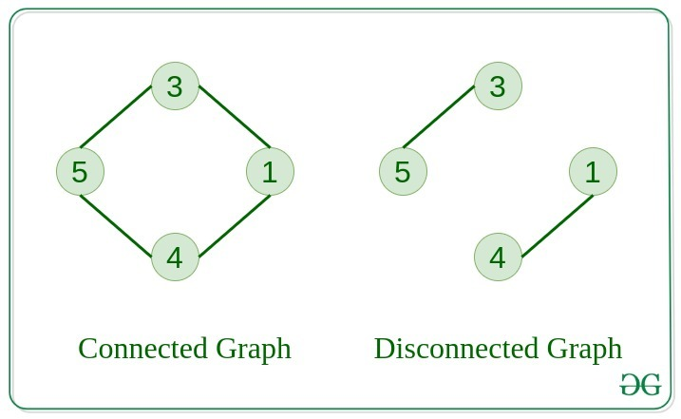

Các khái niệm
- Thành phần liên thông
Từ một đồ thị không liên thông ta có thể phân ra chúng thành các đồ thị con liên thông gọi là thành phần liên thông
Ví dụ: đồ thị sau có 3 thành phần liên thông
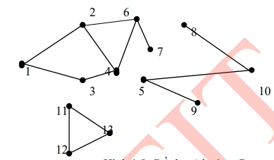

- Cầu và trụ
- Cầu: là cạnh mà nếu loại bỏ nó sẽ tăng thành phần liên thông
- Trụ: là đỉnh mà nếu loại bỏ nó sẽ tăng thành phần liên thông
Ví dụ: trong sơ đồ trên
Cạnh (5,9), (5,10), (6,7), (8,10) là cầu
Đỉnh 6, 10, 5 là trụ

2. Đồ thị có hướng

2.1. Bán bậc của đỉnh
Khái niệm
- Bán bậc vào : của một đỉnh là số cạnh trỏ đến đỉnh đó
- Bán bậc ra : là số cạnh bắt đầu từ đỉnh đó
Ký hiệu
- Bán bậc vào : $\deg^{-}\left(tên_{đỉnh}\right)$
- Bán bậc ra : $\deg^{+}\left(tên_{đỉnh}\right)$
Ví dụ
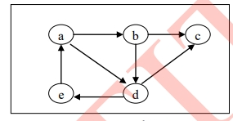
$\deg^{+}\left(a\right)=2, \deg^{-}\left(a\right)=1$
$\deg^{+}\left(b\right)=2, \deg^{-}\left(b\right)=1$
$\deg^{+}\left(c\right)=0, \deg^{-}\left(c\right)=2$

Định lý
Đồ thị G= <V, E>
Tổng số bán bậc ra của các đỉnh = tổng số bán bậc vào = số cạnh
$$\sum_{i}{\deg^{+}\left(a_{i}\right)=}\sum_{i}{\deg^{-}\left(a_{i}\right)=\left|E\right|}$$

2.2. Đường đi, chu trình
Tương tự như đối với đồ thị vô hướng, chỉ khác là đường đi, chu trình trong đồ thị có hướng cũng có hướng
Đối với đồ thị có hướng, ta thường gọi cạnh là "cung"
Ví dụ:
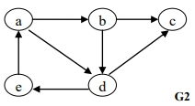
Đối với đồ thị vô hướng : có đường c,d,e
Đối với đồ thị có hướng : không có đường c,d,e

Chú ý: trong đồ thị có hướng, a đi đến c được chưa chắc c đã đi đến a được

2.3. Liên thông mạnh, liên thông yếu
Khái niệm
- Đồ thị liên thông mạnh : nếu từ nút bất kỳ có thể tiếp cận mọi nút (các đường có hướng)
// cũng giống đồ thị vô hướng, khác mỗi việc đường đi có hướng

- Đồ thị liên thông yếu : nếu đồ thị vô hướng tương ứng của nó liên thông (các đường vô hướng)
Ví dụ:
G1 : liên thông mạnh
G2 : liên thông yếu
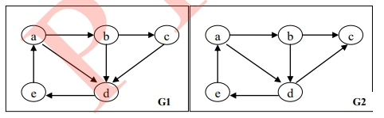

Chứng minh đồ thị liên thông
- Đồ thị vô hướng : chỉ cần chứng minh một đỉnh của nó có thể đi đến các đỉnh còn lại
- Đồ thị có hướng : phải chứng tỏ mọi cặp đỉnh của nó có thể đi đến nhau (vì a đi được đến b chưa chắc b đi được đến a)

Định chiều
- Đồ thị vô hướng gọi là định chiều được nếu có thể biến đổi các cạnh của nó thành các cung của đồ thị có hướng liên thông mạnh

- Định lý : đồ thị vô hướng định chiều được khi và chỉ khi các cạnh của nó không phải là cầu

